De mon assiette au champ – Comment réduire
les impacts de notre système alimentaire ?

non équitable
équitable

Les objectifs du commerce équitable sont :
- Améliorer l’accès aux marchés des productrices et des producteurs et des travailleuses et des travailleurs marginalisés et défavorisés ;
- Offrir un travail décent et contribuer à améliorer les salaires et les revenus ;
- Favoriser l’autonomisation des femmes et leur accès à la terre ;
- Protéger le droit des enfants ;
- Préserver la biodiversité et l’environnement (protection des sols, des ressources en eau et la réduction des émissions de CO₂).
Une denrée issue du commerce équitable assure des conditions de travail dignes et équitables dans l’agriculture, la transformation et la vente. Les productrices et les producteurs peuvent ainsi vendre leurs produits à des prix qui leur permettent de vivre de leur travail, préserver leur terre et répondre à la demande du marché local.
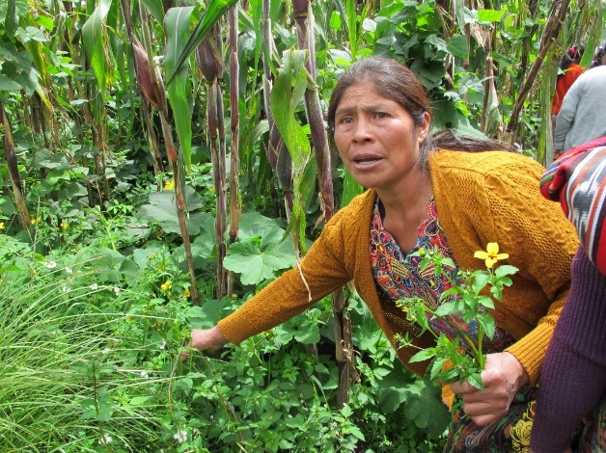
Au Guatemala, des communautés indigènes, soutenues par l’EPER, se lèvent pour faire valoir leurs droits à la terre, à l’eau et aux semences. Elles se sont opposées avec succès à la « Loi Monsanto » qui leur aurait interdit de produire leurs propres semences, de les échanger et de les vendre.

